# Національний університет «Одеська Політехніка» Інститут комп’ютерних систем

Кафедра інформаційних систем

# Лабораторна робота №1

З дисципліни «Технології створення програмних продуктів»

# Тема: «Визначення бізнес-вимог до програмного продукту

та основи використання Веб-сервісу GitHub системи керування версіями Git» Варіант 59

Виконав:

Студент групи ЕАІ-205

Шонін А.М.

Прийняв: Блажко О.А.

# Одеса 2022

**Мета роботи**

Отримати навички з:

# − визначення елементарних бізнес-вимог до програмного продукту на рівні

звичайного споживача з урахуванням творчих здібностей та уявлень бізнес- аналітика;

# − документування проєкту з використанням Веб-сервісу GitHub системи керування версіями Git.

**Хід роботи**

# **Документування рішень лабораторної роботи у Веб-сервісі GitHub системи керування версіями Git**

* 1. Реєстрація GitHub-облікового запису
  2. Підключення GitHub-репозиторію
  3. Налаштування Git-клієнту
     1. Встановити Git-клієнт за посиланням https://git-scm.com/downloads.
     2. Налаштувати git-змінні global user.name та global user.email у відповідності з вашим обліковим записом на GitHub.

# 

* + 1. **Створити SSH-ключі та розташуйте відкритий ключ на GitHub-репозиторії.**

# 

# 

# 1.3.4 Безпечне клонування GitHub-репозиторію

# 

# 1.3.5 Створення гілки проекту

# 

# 

* 1. **Створення файлів зі змістом майбутніх рішень в новій гілці Git-репозиторію**

У новій гілці Git-репозиторію у кореневому каталозі у файл README.md

додати опис проєкту, який містить рядки з урахуванням мови розмітки Markdown:

Одеська політехніка МОН України (md-заголовок 1-го рівня)

Кафедра інформаційних систем Інституту комп’ютерних систем (md-заголовок 2-го

рівня)

Дисципліна «Технології створення програмних продуктів» (md-заголовок 3-го рівня)

Проєкт «Інформаційна підтримка задоволення потреб ...» (md-заголовок 3-го рівня)

Проєктна команда (заголовок 4-го рівня):

- developer, студент(ка) 3-го курсу, групи Група, ПІБ студента(ки) (md-перелічення);

- manager, доцент кафедри ІС, Блажко О.А (md-перелічення).

Одеса-2022 (заголовок 1-го рівня)

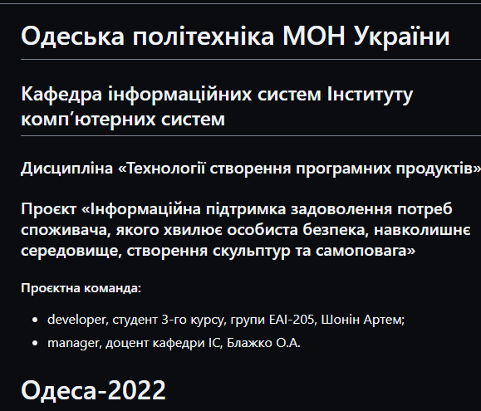

* + 1. **В новій гілці Git-репозиторію створюємо каталоги, назви яких вказано в таблиці**

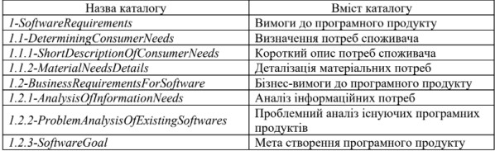

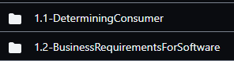

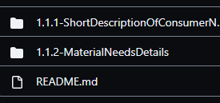

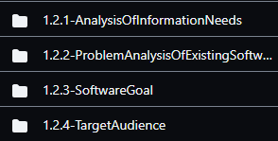

* + 1. **Оновлення GitHub-репозиторію**

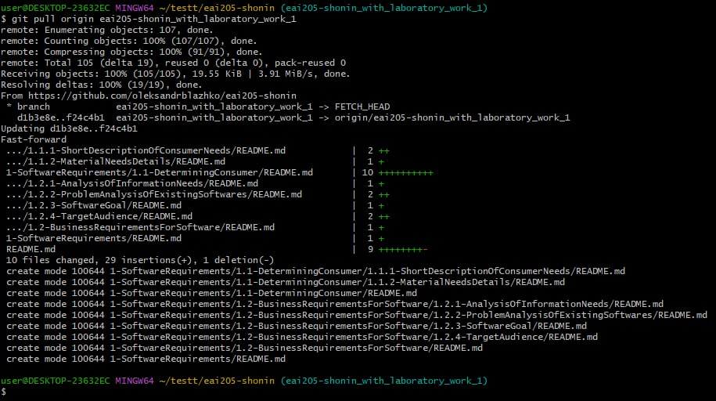

**2 Визначення потреб споживача**

**2.1** Короткий опис потреб споживача

**2.1.1** Проаналізувати потреби на відсутність протиріч між ними та залиште лише ті, що можуть бути сумісними, тобто не будуть протирічити один одному;

**2.1.2** Скласти осмислене речення, яке логічно описує комбінацію потреб споживача:

***Отримання даних в нормальній температурі навколишнього середовища добомогає написанню музичних творів.***

**2.1.4** Зберегти результат на GitHub-репозиторії у файлі README.md в каталозі

«1.1.1**-**ShortDescriptionOfConsumerNeeds».

**2.1.5** У файлі README.md кореневого каталогу оновити рядок з назвою проєкту додавши осмислене речення потреб.



**2.2.Деталізація матеріальних потреб споживача з урахуванням потреб реального світу**

***2.2.1.Створити ментальну карту у XML-орієнтованому drawio-форматі***.

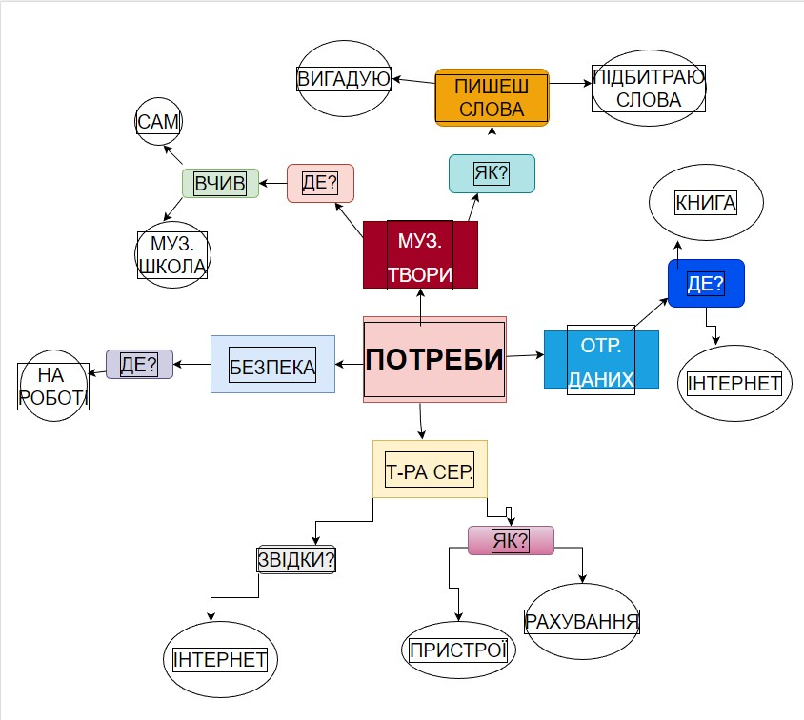

**2.2.2.**Зберегти файл у GitHub-репозиторії у двох форматах:

− drawio-формат, використовуючи комбінацію клавіш Ctrl+Shift+S ;

− JPEG-формат, використовуючи пункт меню «Export as».



**2.3.**Визначення бізнес-вимог до програмного продукту

**2.3.1**Аналіз інформаційних потреб

Провести аналіз інформаційних потреб та зберегти результати у вигляді таблиці за прикладом таблиці 1.2 на GitHub-репозиторії у файлі README.md в каталозі «1.2.1- AnalysisOfInformationNeeds».

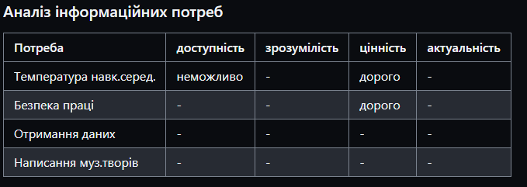

**2.3.2.**Проблемний аналіз існуючих програмних продуктів

Провести проблемний аналіз існуючих програмних продуктів ( не менше 3х), які частково можуть задовольняти інформаційну потребу споживача, у вигляді таблиці за прикладом таблиці 1.3 та зберегти результати аналізу на GitHub-репозиторії у файлі README.md в каталозі «1.2.2-ProblemAnalysisOfExistingSoftwares».

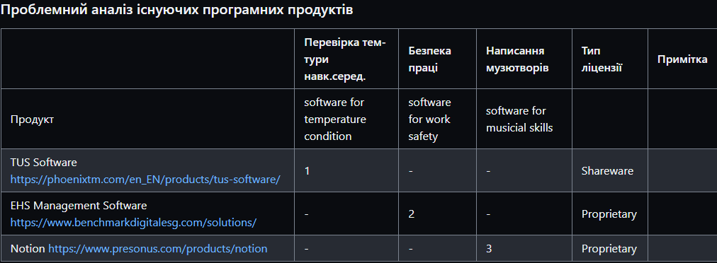

**2.4.**Мета створення програмного продукту

**2.4.1.**З існуючих інформаційних потреб вибрати одну потреба, задоволення якої є найважливішим для споживача.

**2.4.2.**Визначити мету створення програмного продукту та зберегти її опис на GitHub-репозиторії у файлі README.md в каталозі «1.2.3-SoftwareGoal».



**2.4.5.**Опис цільової аудиторії споживачів програмного продукту

Описати цільову аудиторію споживачів програмного продукту з урахуванням

демографічних параметрів та зберегти опис на GitHub-репозиторії у файлі README.md в каталозі «1.2.4-TargetAudience».



**Висновок**

# Опрацювавши лекційний матеріал та виконавши задачі, я навчився визначати та сформулювати бізнес вимоги до програмного продукту завдяки Git та веб

сервісу Github.